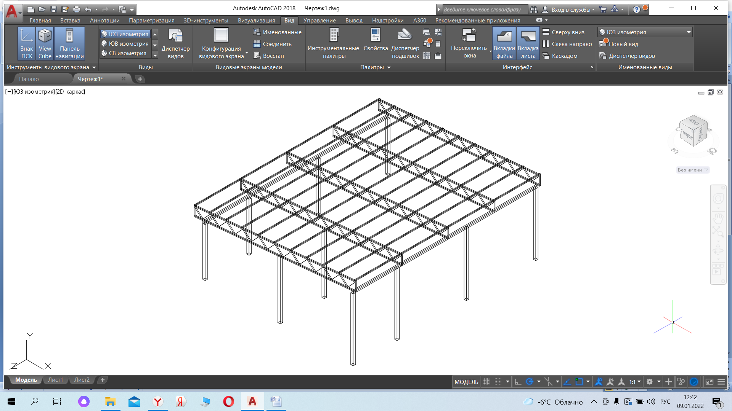

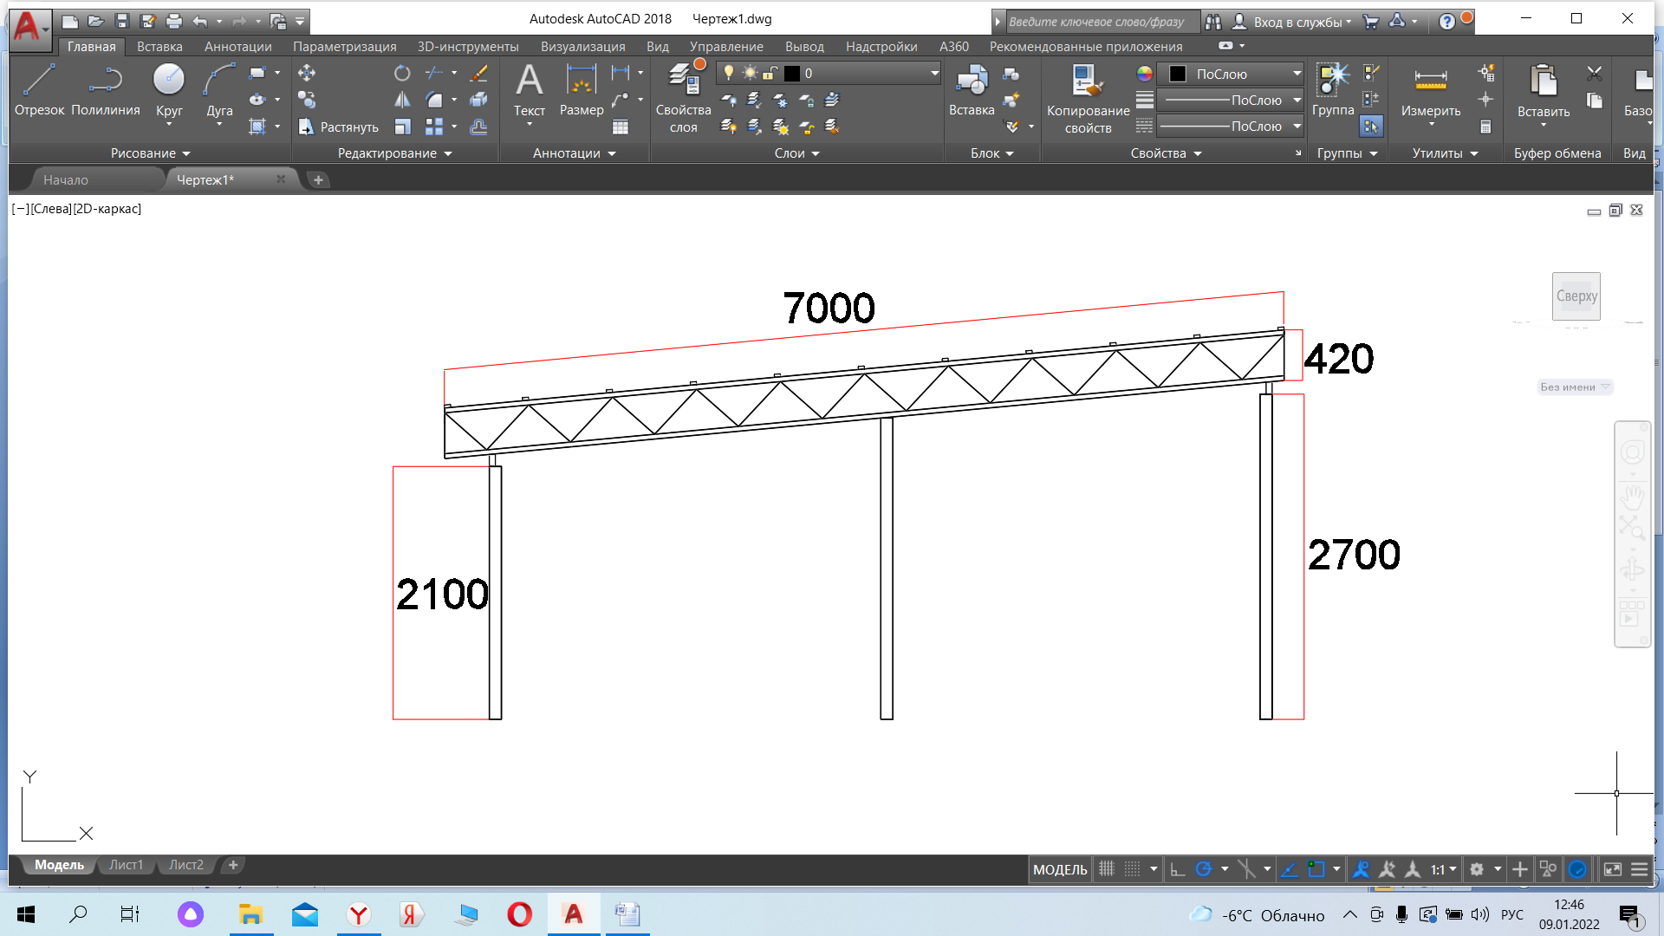

**1.** Навес 7х8 метров

труба профильная:

столбы 100х100х3

обвязка 100х50х3

Фермы прямые верх 40х40х2 ,низ 40х40х2 заполнение 25х25х1.5

стрингера 50х25х2

покраска hammerite цвет коричневый

покрытие сотовый поликарбонат 8мм. цвет по выбору

Стоимость изготовления, доставки и монтажа 235000 руб.

С уважением,

Воронцов Андрей тел.8921-55-11-050